Œuvres d’art dans lesquelles apparaissent des nuages

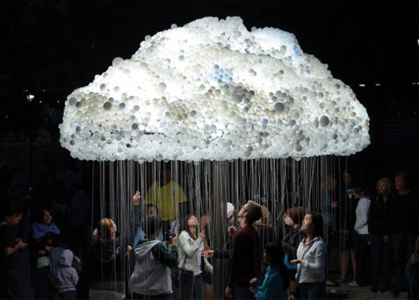
CLOUD - Caitlind Brown 2012
À l’occasion de la Nuit Blanche à Calgary, en Alberta, Canada, l’artiste Caitlind Brown a présenté Cloud, une sculpture interactive à grande échelle composée de plus de 5 000 ampoules de récup’ et d’une multitude de chaînes permettant d’éclairer ces ampoules.
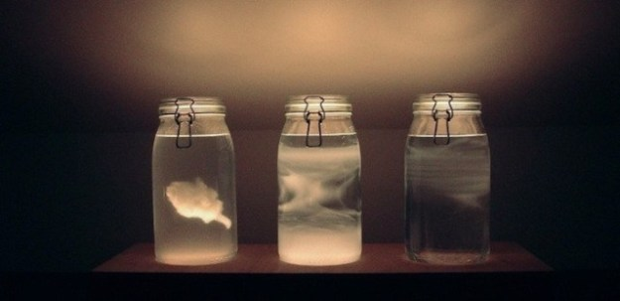

Charlotte Charbonnel, ADN, aperçu de nuage, Verre, eau distillée, alcool, lait – 2006
Défi de capturer un nuage et de le faire évoluer jusqu’à sa disparition dans l’élément qui le compose : l’eau.
Durée de vie du nuage : 60 heures.

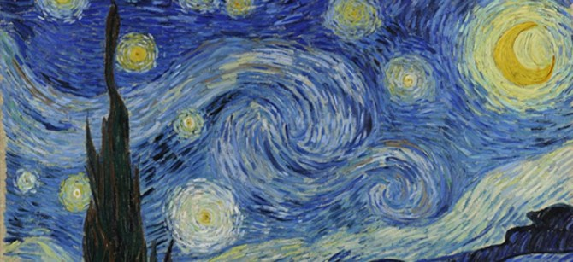

Van Gogh, la nuit étoilée – 1889
Le tableau représente ce que Vincent Van Gogh pouvait voir et extrapoler de la chambre qu’il occupait dans l’asile du monastère Saint-Paul-de-Mausole à Saint-Rémy-de-Provence.
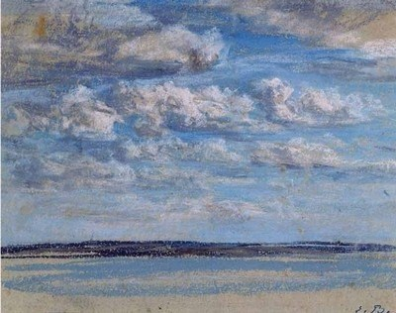

Eugène Boudin, Nuages blancs, ciel bleu, vers 1854-1859
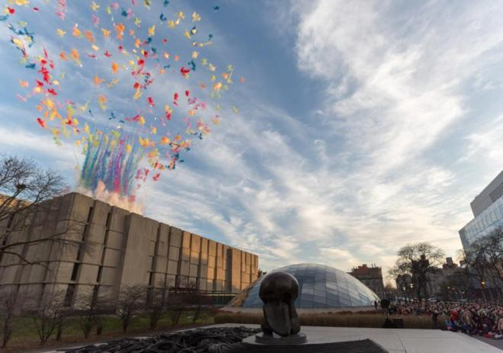

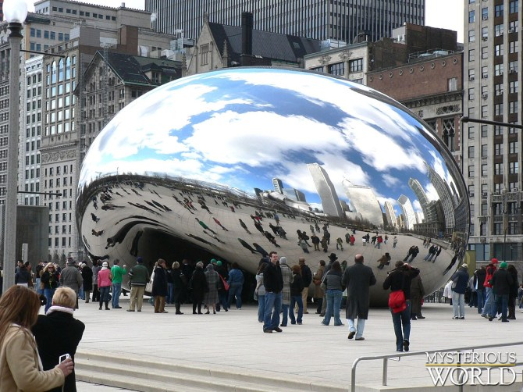
Cloud Gate, Anish Kapoor Anish. Kapoor est un plasticien contemporain britannique d’origine indienne.
Dans ses premiers travaux, l’artiste s’intéressait à des notions comme la matière brute, organique, le vivant, la couleur, le mouvement, recouvrant ses oeuvres de pigments, pratique qui renvoie aux traditions indiennes. Ses travaux qui suivirent sont surtout des axes de réflexion autour de la dualité : matière-esprit, terre-ciel, lumière-obscurité, visible-invisible, corps-âme, plein-vide. La quête de spirituel est centrale chez Kapoor.

